ARBEIDSFLYT: INNKOMNE E- MELDINGAR I HSPRO.

1.Dagleg rutine for mottak av melding i Hspro
- Ved pålogging vil det på Startsida stå tal på innkomne meldingar i parantes bak "Meldingsboks. Meldingsboksa kan åpnast ved å stå på Startsida og klikke på Meldingsboks.
- Her får du ei oversikt over ulike typar meldingar og dei ulike meldingsmappene.

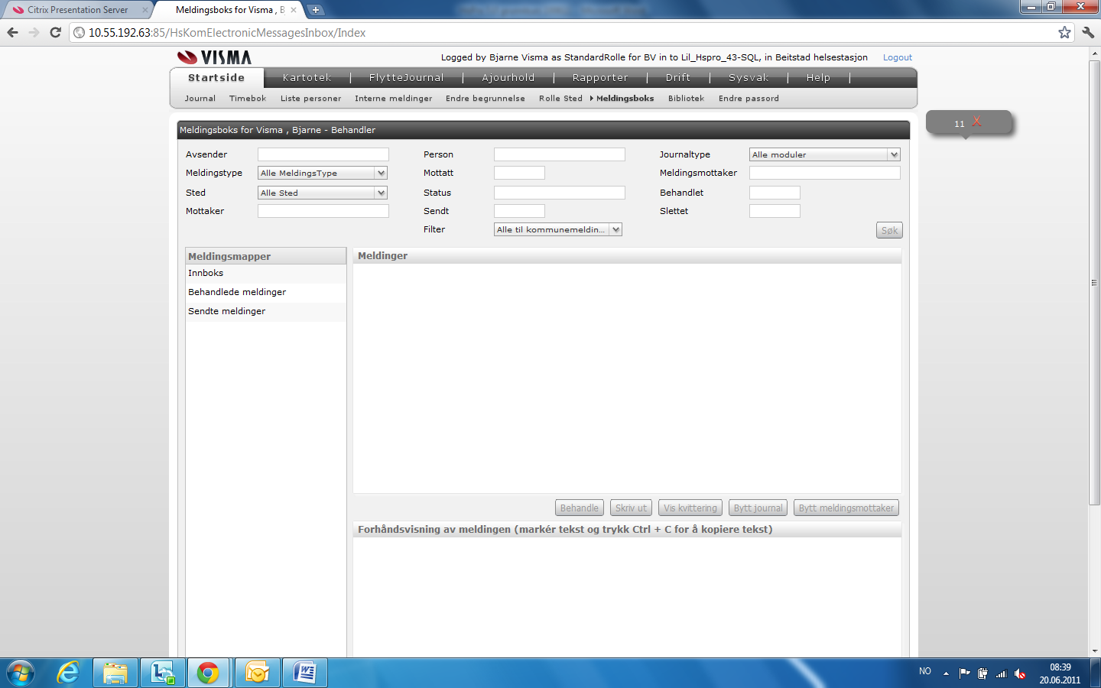
- Knappane for behandling av meldingane ligg midt på bildet – nokre av desse vil berre vere aktivert for kommunens/stedets meldingsansvarlege.

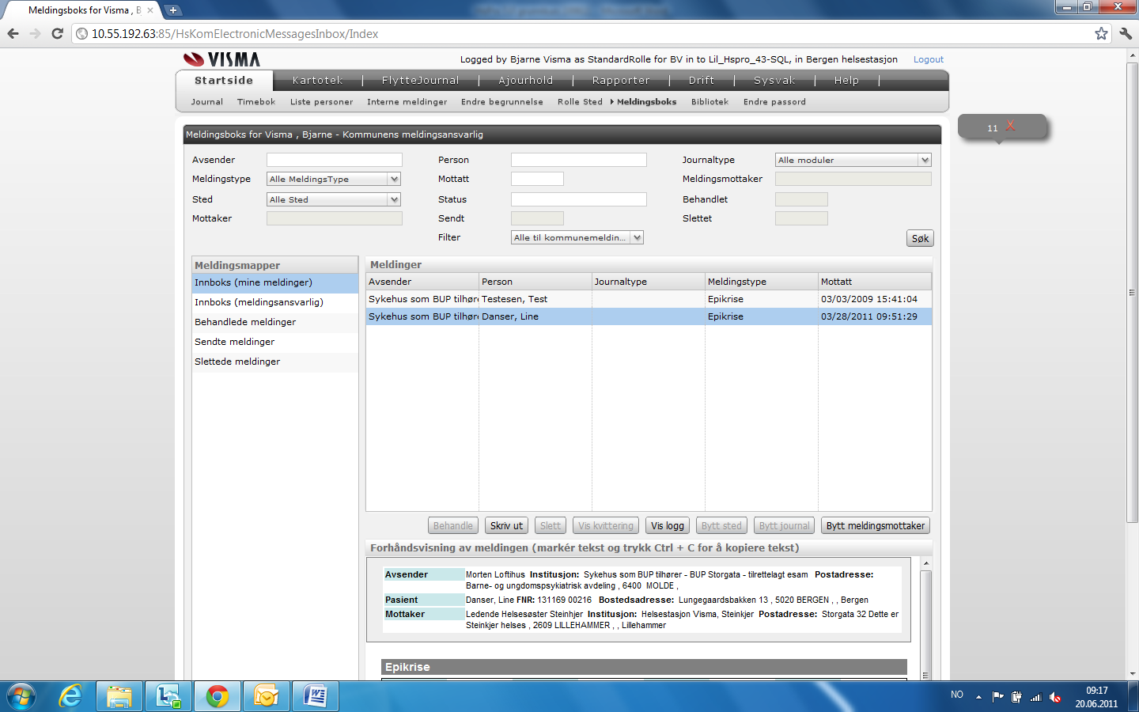

Vis kvittering: Dersom det er motteken ein applikasjonskvittering fra mottakeren av meldinga, vert dette markert med eit flagg i lista over sendte meldingar. Sjølve kvitteringa kan då lesast via knappen Vis kvittering.

2. Flytte meldingen til et annet "sted"
- Kommunens meldingsansvarlege - ansvar for å velge rett "sted" dersom helsestasjonen har registrert ulike utehelsestasjonar som eigne "steder".

3. Bytt journal
- Stedets meldingsansvarlege - skal knytte meldinga til rett journal dersom personen har fleire aktive journalar. Dersom personen berre har ein aktiv journal på stedet, går meldinga direkte inn i denne og den ansvarlege for journalen får melding.
- Dersom meldinga er lagt på feil journaltype, må meldinga sendast tilbake til Stedets meldingsansvarlege for å bytte journal.

4. Bytt meldingsmottaker:
- Der meldinga er lagt til feil ansvarlig
- Ved sjukdom/vikar/permisjon og ferie
- I dei tilfella der ansvarleg helsesøster returnerer meldinga til Stedets meldingsansvarlege for videre behandling, f.eks å slette.
- NB! Dersom lege/annen helseperson skal lese meldinga, ikkje bruk Bytt meldingsmottaker, bruk heller Intern melding.
- Når det gjeld Labsvar HFU, skal meldinga overførast ved Bytt meldingsmottaker til lege.
- Du kan berre velge meldingsmottakar som har tilgang til saka. Når du har endra helsesøster/lege forsvinn meldinga frå di innboks og legg seg i den du har bytta til si innboks.

5. Behandle melding i Mine meldingar
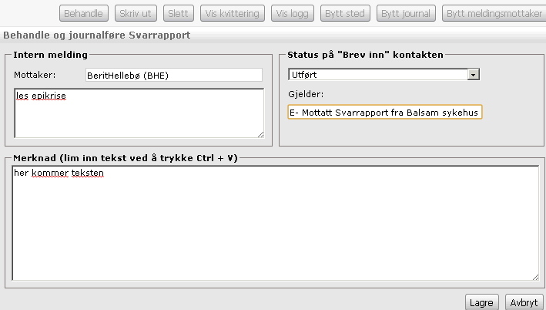
Meldinga viser i nederste del av bildet, og kan lesast før behandling/journalføring. Det er berre mottakande behandlar som kan behandle meldingar i Innboksa si.
Stå på aktuelle melding i liste - Gå til knappen Behandle for å lese/journalføre.
Skriv/ kopier delar av meldingsteksta ved å markere tekst, Ctrl+C for å kopiere teksten og Ctrl+V for å lime inn teksta i merknadsfeltet. Dette vil kome inn i notatfeltet i journalen etter behandling av meldinga.
Sjekk at teksta i feltet "Gjelder" informerer kvar meldinga kjem frå. Skriv E først i Gjelderfeltet, som signaliserer at dette er ei elektronisk melding !
Skriv melding til helsesøster/lege i ruta under namnet til intern mottakar, dersom dei skal lese innholdet i vedlegget, eks epikrise.
Meldinga skal signerast direkte! La status Utført og signert stå før du "Journalfører".
Dersom du skal kommentere den elektroniske meldinga, skal du bruke Fast kontakt – Kommentar E-melding.
Presentasjon av meldinga i journalen ser slik ut:

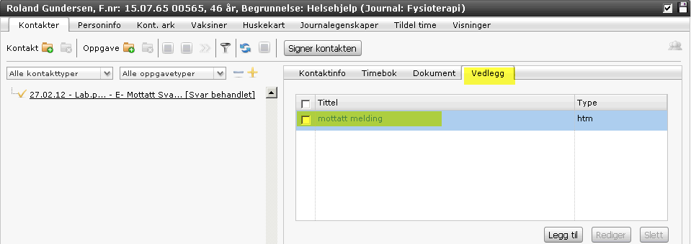

- Ansvarleg helsesøster/jordmor skal behandle innkomne meldingar innan 7dg.

5. Slette meldingar
Det er kun Kommunens meldingsansvarlege som skal kunne slette meldingar!
Dersom ein får tilsendt ei melding som skal slettast, må den returnerast ved å merke meldingen, gå videre på knappen Bytt meldingsmottaker og velge Kommunens meldingsansvarlege.
Kommunens meldingsansvarlege kan slette melding.
I dei tilfella ein skal slette melding, må ein ta kontakt med avsendar !!! Dersom helsestasjonen er kopimottakar, kan ein vurdere behov for kontakt.
Skriv i Merknadsfeltet at kontakt med avsendar er gjort, og evt avtale vidare.

MELDINGSFLYT
Beskrivelse av hvordan HsKom håndterer en melding:

